*上海市中等职业教育改革发展特色示范学校建设*

易乐学习社区教师使用手册

上海市商贸旅游学校

二0一五年九月

登录

网址：[www.shsmly.com](http://www.shsmly.com)

打开我校校园网首页，登录后台系统

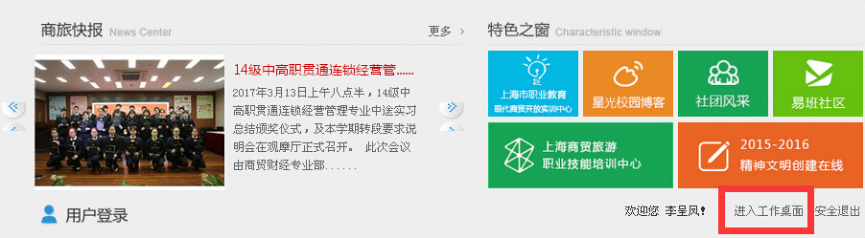

选择易乐学习社区

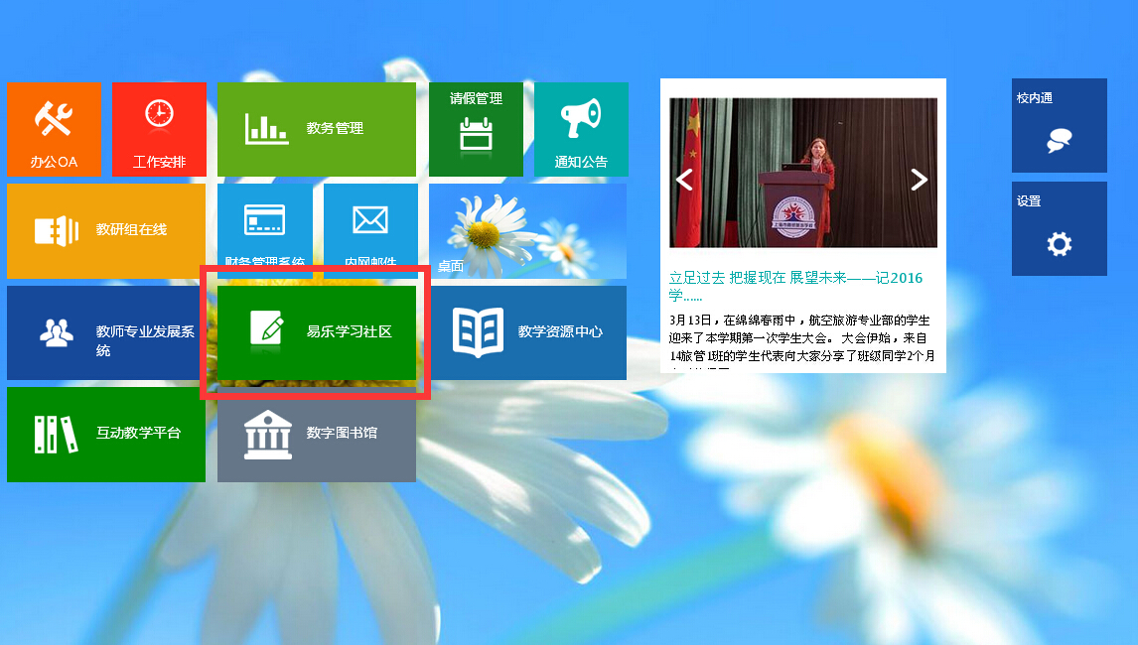

选择教学空间，在左侧目录里选择“课堂”，就能看到“我学的课”，易乐社区培训就是本次学习的内容

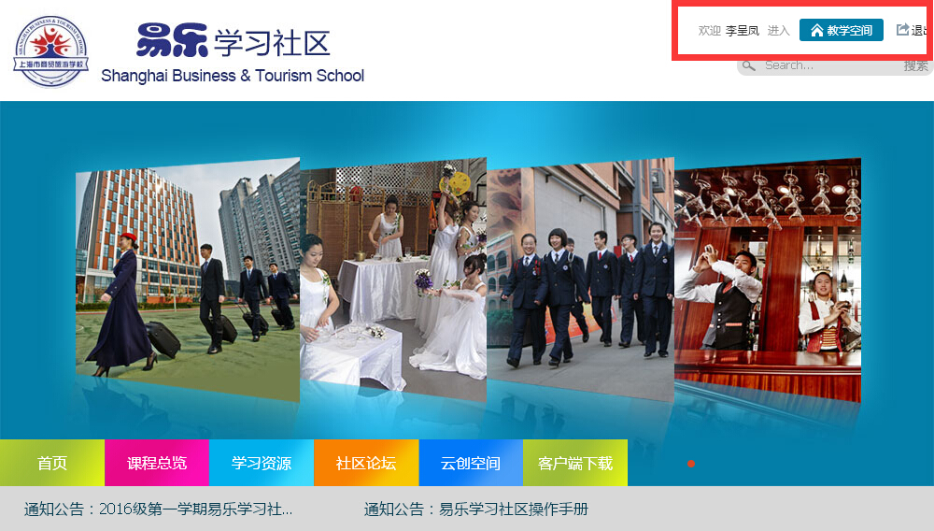

手机端APP以及其他使用方式，详情见培训课程